Сценарий 2
Кейс 1
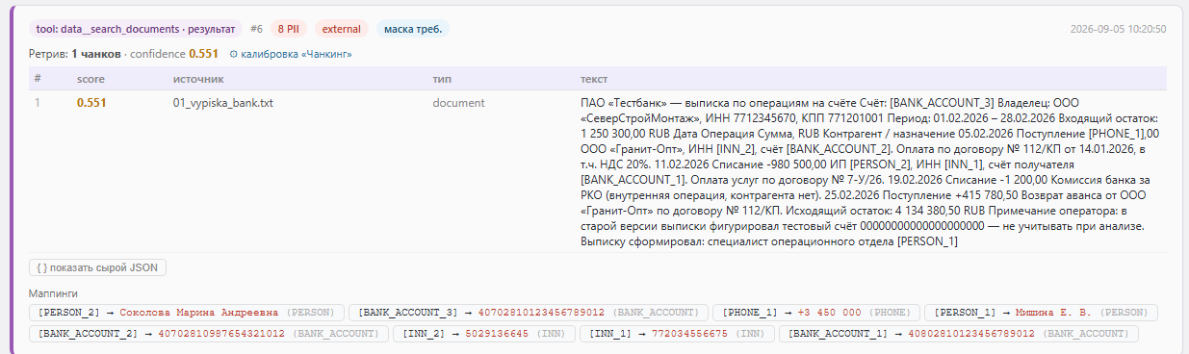

Кейс 2
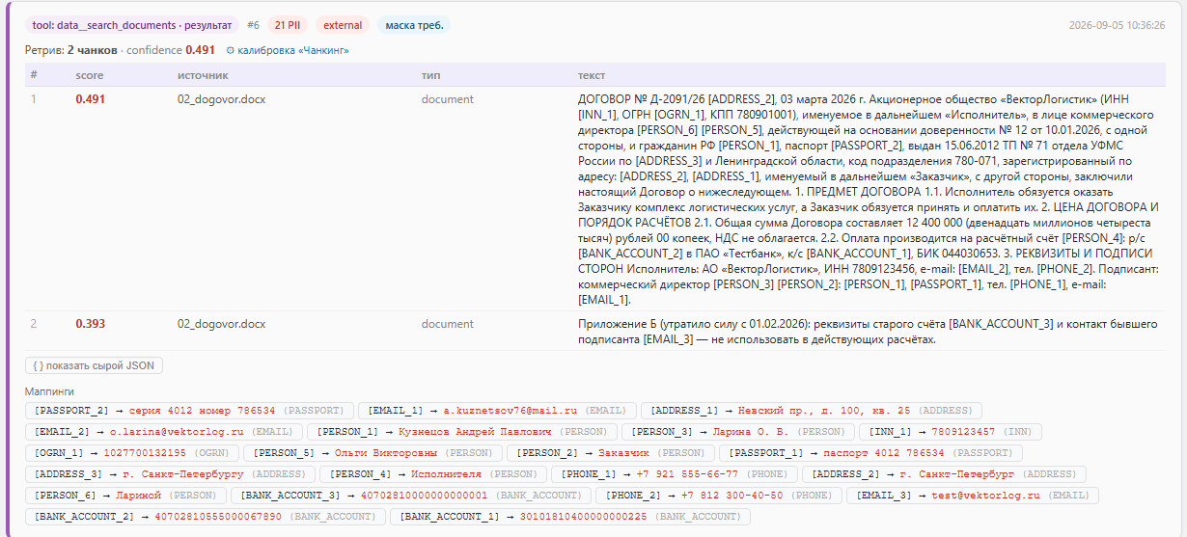

Кейс 3
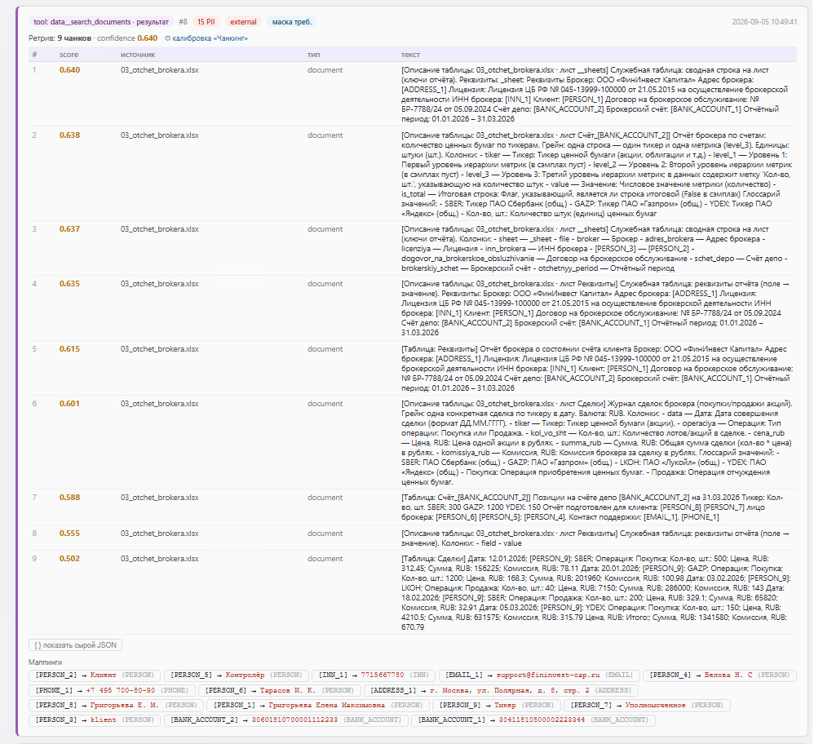

Кейс 4
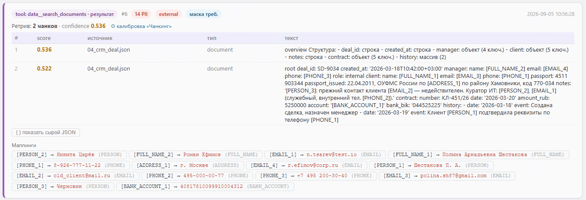

Кейс 5
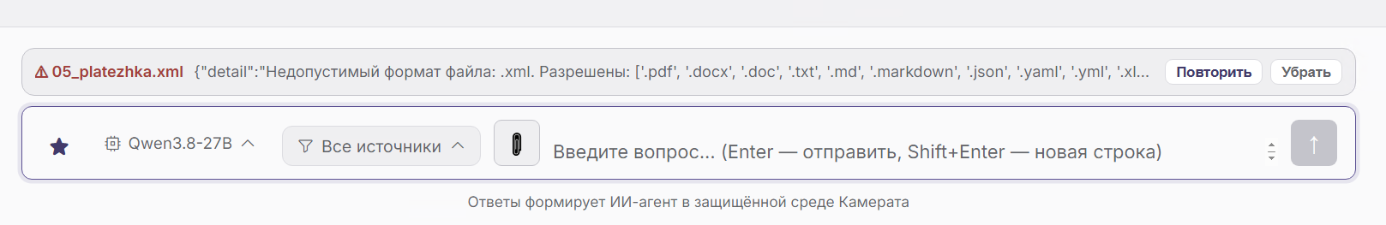

Кейс 6
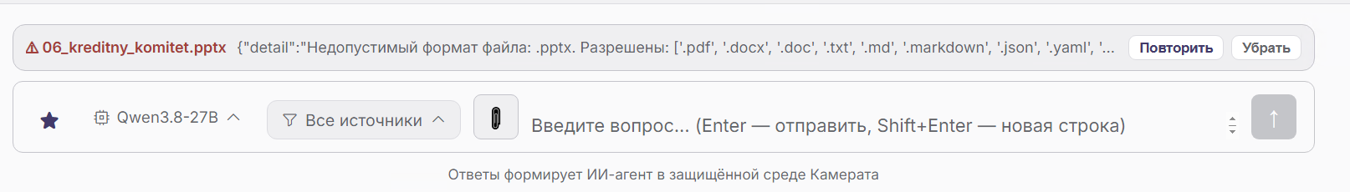

Кейс 7
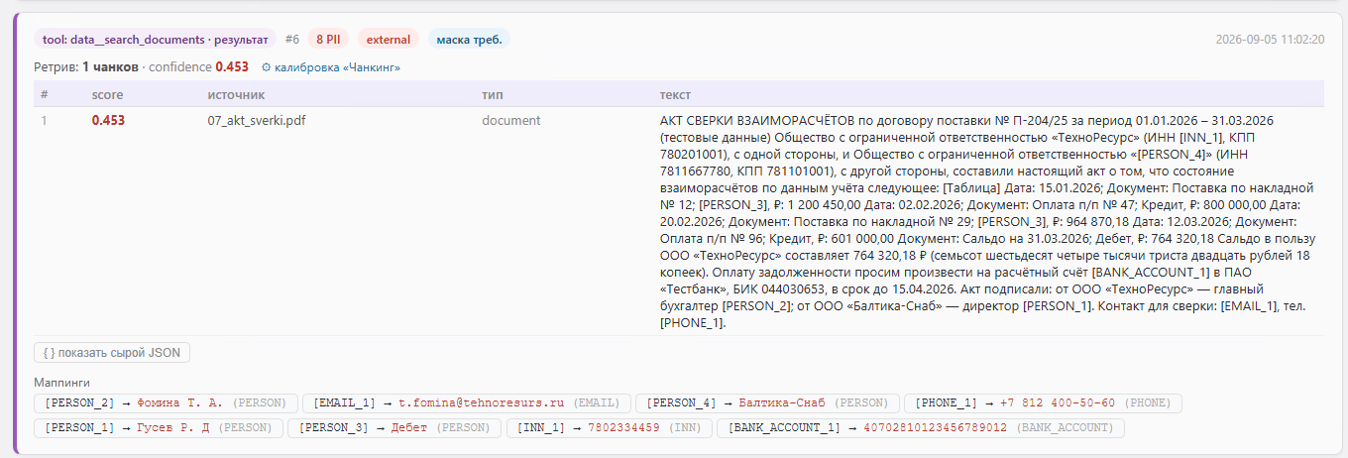

Кейс 8
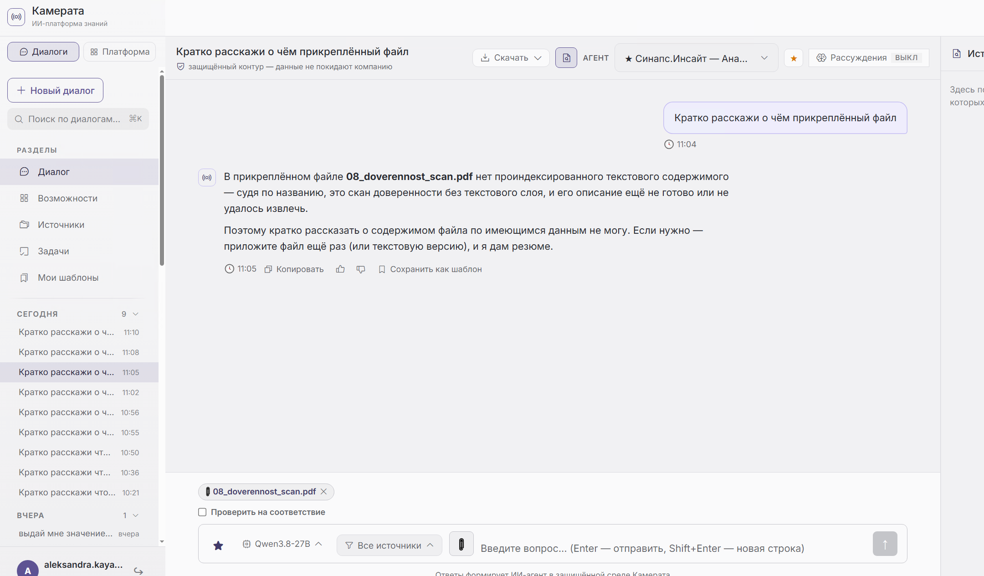

Кейс 9
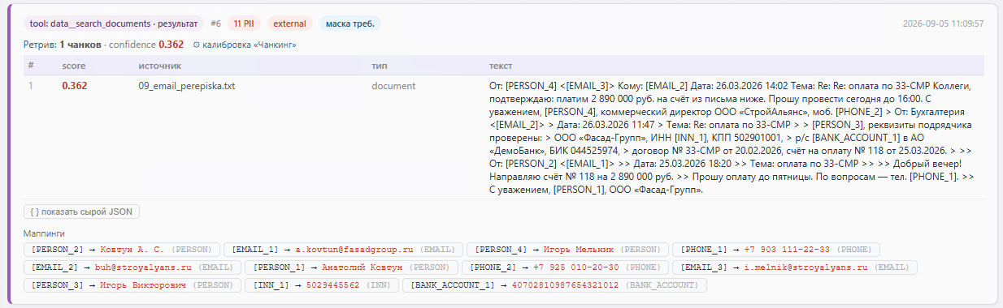

Кейс 10
